BESTIAIRE DE CRYOLIA (6)
Cockatrice :

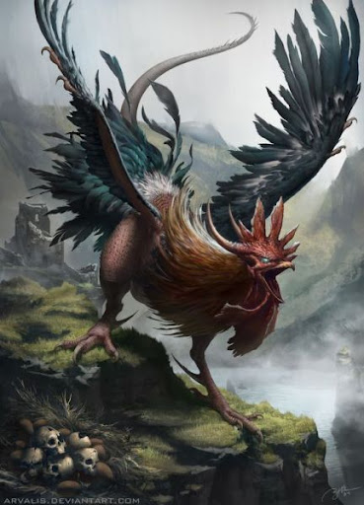

Taille : 60cm de haut, 1m de long, 1m15 d’envergure

Couleur : Roux-brun pour les mâles, blanc pour les femelles

Habitat : Plaines de Cryolia

Mode de vie : Solitaire. Territorial. Omnivore. Diurne

Caractéristique : C’est un animal très agressif qui attaque quiconque pénètre son territoire, sauf s’il s’agit de ses prédateurs. Les mâles possèdent des ergots plus longs que ceux des femelles et une crête. Ceux qui rôdent autour des villages sont de véritables fléaux, tant pour les cultures que pour les habitants. Sa salive contient de nombreuses bactéries pathogènes. Sa morsure s’infecte inévitablement, et en l’absence de traitement, la victime meurt de septicémie. On dit que le chant d’un véritable coq peut arrêter les battements de son cœur

Reproduction : Lorsque la femelle est en chaleur, elle émet des phéromones que le mâle le plus proche capte. Il quitte alors son territoire et s’approprie celui de la femelle avec laquelle il s’accouple. Les ébats peuvent être violents et entraîner de sérieuses blessures. La femelle veille ensuite seule sur les huit œufs mais chasse les jeunes juste après l’éclosion
Chèvre des sommets :
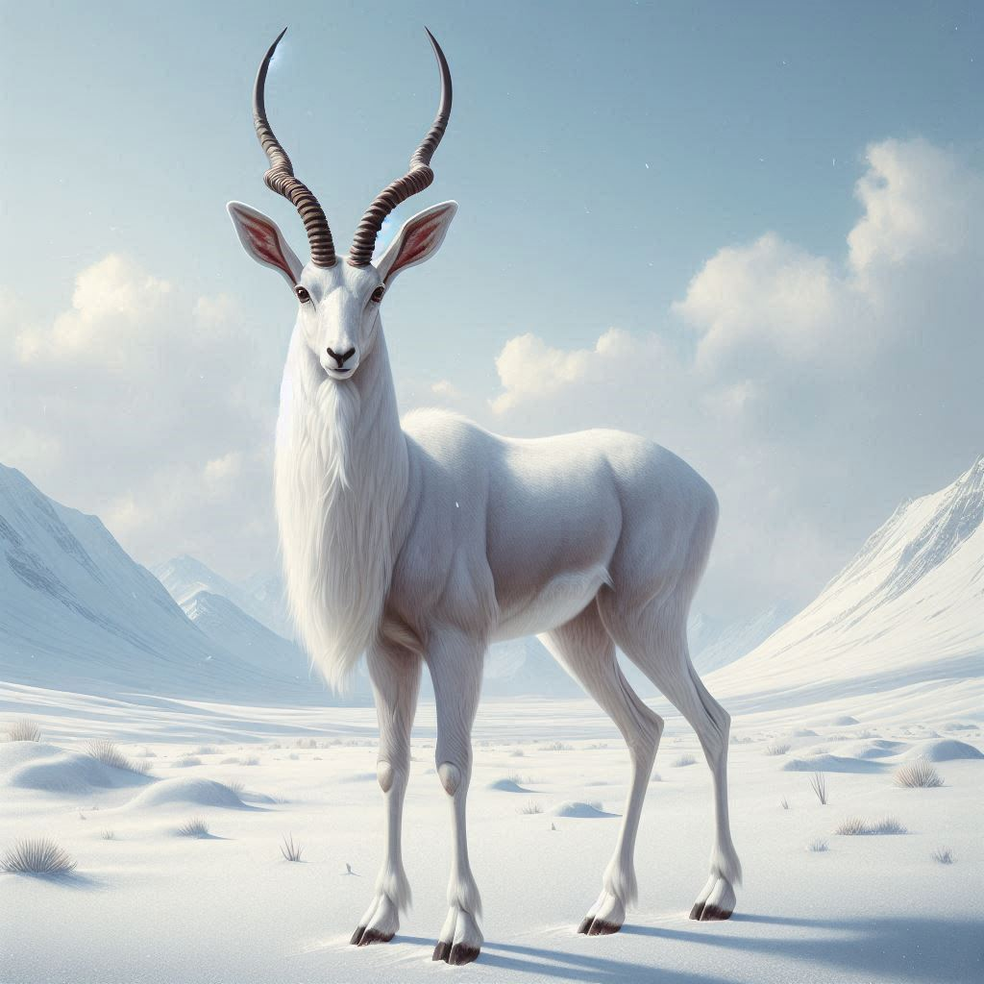
Taille : 1m35 au garrot, 1m40 de long

Couleur : Blanc

Habitat : Montagnes de hautes altitudes et falaises de Cryolia

Mode de vie : Solitaire. Nomade. Herbivore. Diurne

Caractéristique : Ses cornes peuvent mesurer plus de 60cm. Les femelles possèdent de longs poils sous le ventre qui leur servent à réchauffer leur petit durant la nuit. C’est un animal très agile qui se déplace souvent sur des pentes presque verticales, à l’instar des bouquetins. Il se nourrit des rares plantes qui poussent à ces hauteurs et peut parcourir deux kilomètres par jour pour les trouver. Il fait de grands bonds, et est capable de réaliser des doubles sauts en condensant de l’énergie sous ses sabots

Reproduction : Mâle et femelle se croisent par hasard. Si la femelle est fertile, ils s’accouplent. Les deux restent ensemble pendant les 10 mois de gestation, puis la femelle s’occupe seule du chevreau
Gargouille :
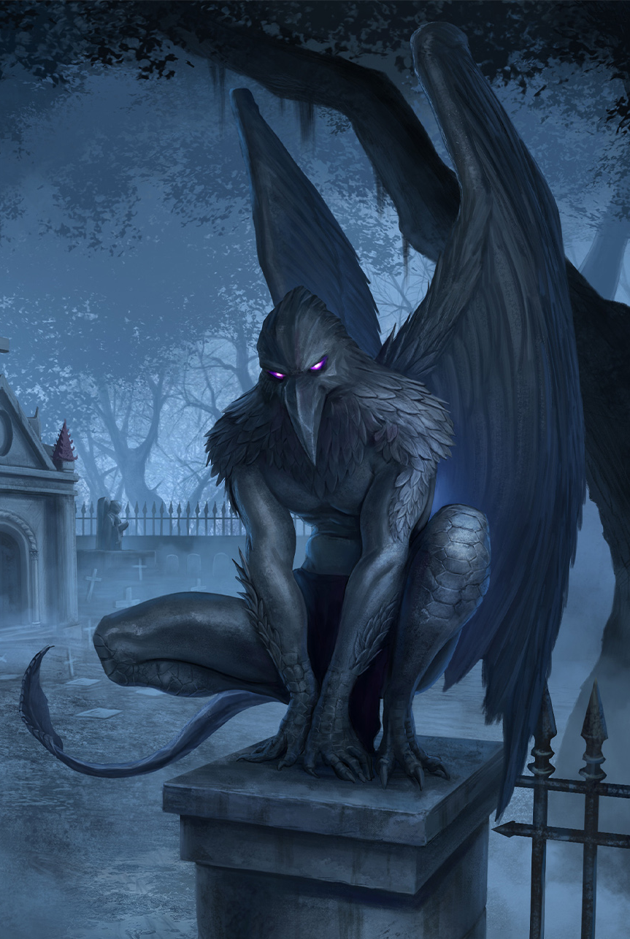

Taille : 1m75 de haut, 8m d’envergure

Couleur : Noir ou gris foncé

Habitat : Montagnes de Cryolia, bien qu’il préfère les alentours des villages

Mode de vie : Solitaire. Nomade. Carnivore. Nocturne

Caractéristique : Les individus possédant la queue la plus longue sont les plus anciens et les plus puissants. Il se repère à la chaleur et voit les infrarouges. Il ne mange que le cœur de ses proies, qu’il arrache grâce aux griffes acérées de ses doigts. La lumière du soleil transforme sa peau en roche, et il devient alors indestructible mais incapable de bouger (jusqu’à la nuit suivante). On le prétend responsable des enlèvements d’enfants, dont il serait friand.

Reproduction : Les gargouilles sont asexuées et ne peuvent pas se reproduire. Le seul moyen qu’elles aient de se multiplier repose sur un animal hôte auquel elles font boire leur sang, ce qui le transforme en gargouille sous trois semaines
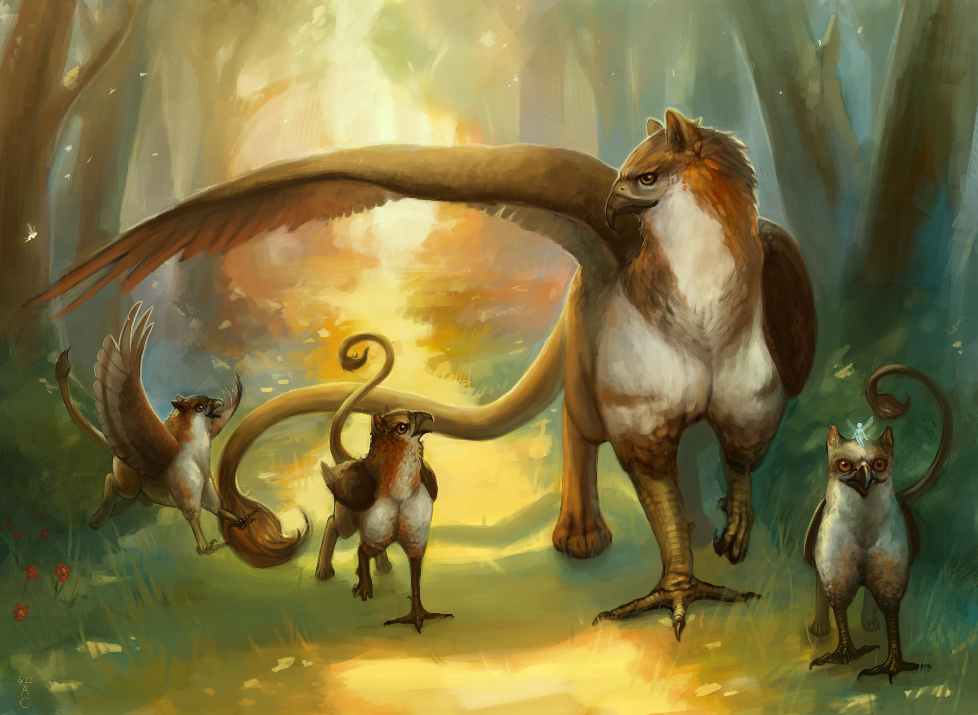
Griffon :
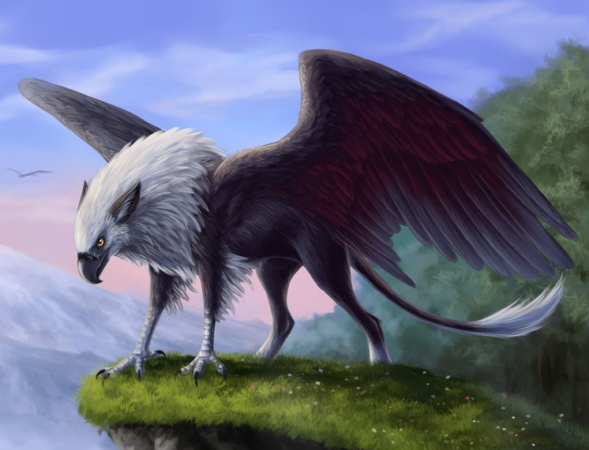

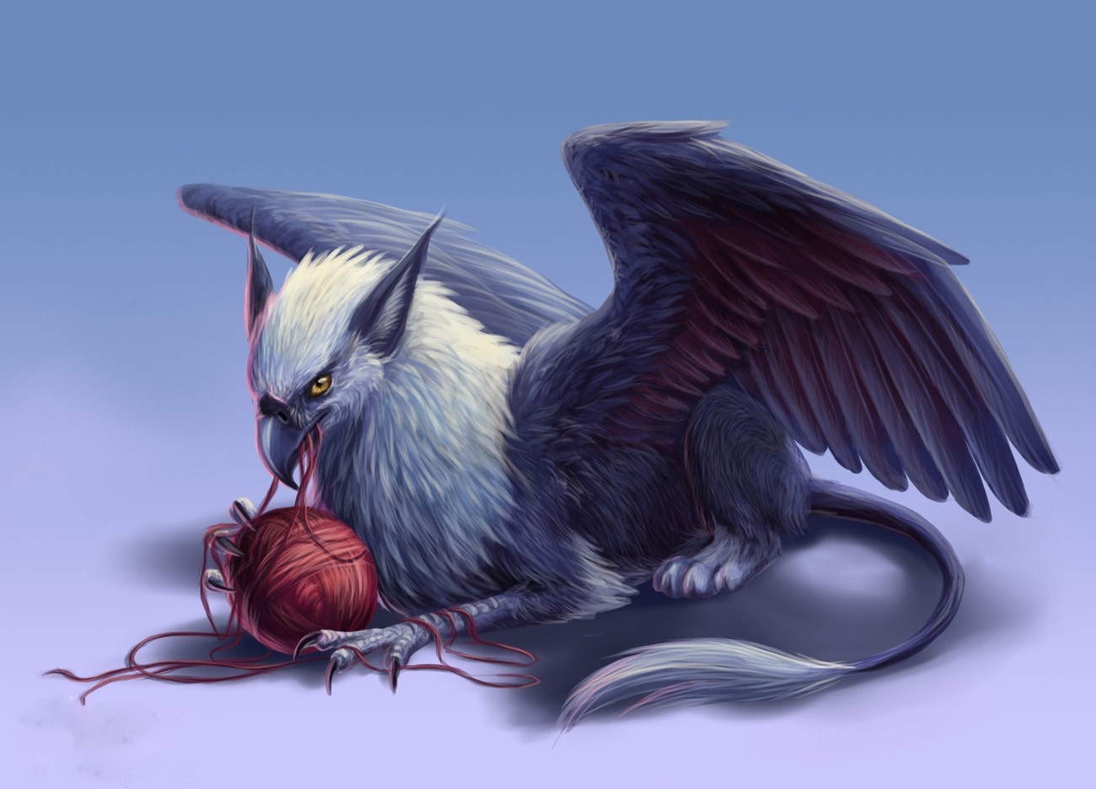
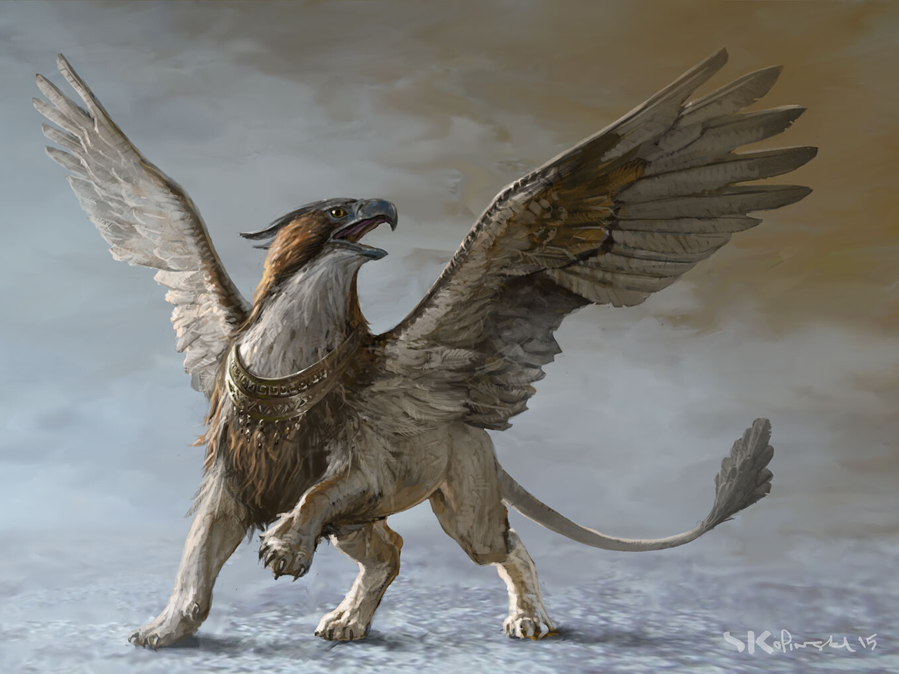

Taille : 1m60 au garrot, 2m20 de long, 8m d’envergure

Couleur : Fauve et doré ou noir et blanc

Habitat : Montagnes de hautes altitudes et plaines de Cryolia

Mode de vie : Solitaire, en couple ou en petit groupe. N’a pas de territoire. Carnivore. Diurne

Caractéristique : Son ouïe est très développée, sa vue est tout bonnement excellente, et il repose sur elle pour trouver ses proies dans les montagnes. Il leur plonge ensuite dessus en piqué. Leur odorat est similaire à celui des humains. Certains griffons ont des pattes avants de lion et d’autres celles d’un rapace. Le bout de la queue peut être recouvert de poils ou de plumes selon l’individu. Ce sont des animaux rusés et joueurs, capables de comprendre le langage humain

Reproduction : Les griffons forment des couples fidèles et inséparables. À la mort de leur compagnon, certains se laissent mourir. Ils élèvent les 2 à 4 petits ensemble, et le mâle protège farouchement sa femelle durant les 4 mois de gestation. Il est fréquent qu’une fois à l’âge adulte, les petits restent avec leurs parents
Scolopendre des glaces géante ou scolopendre yéti :
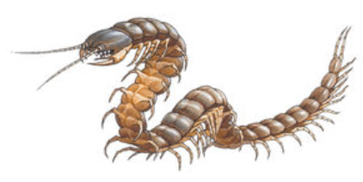

Taille : 45cm de haut, 4m50 de long

Couleur : Brun, gris ou blanc

Habitat : Forêts et montagnes de basses altitudes de Cryolia

Mode de vie : Solitaire. N’a pas de territoire. Carnivore. Nocturne

Caractéristique : Son dos est recouvert d’une carapace de chitine, mais son ventre sensible en est dépourvu. Sa vision est basée sur le mouvement, et ses antennes lui permettent de détecter les odeurs de ses proies. Sa morsure injecte un venin paralysant, qui peut parfois provoquer un état de choc. Elle déteste la lumière, raison pour laquelle elle chasse de nuit. Elle possède un appétit considérable, et on dit qu’elle mange jusqu’à ce que son estomac soit sur le point d’éclater. Elle n’hésite pas à s’en prendre à des animaux trois à quatre fois plus gros qu’elle, les surprenant dans leur sommeil, et ne laisse que les os de ses victimes. Une fois repue, elle s’enroule sur elle-même pour se protéger. Elle pourrait décimer un village en trois nuits. Les mâles sont plus petits que les femelles

Reproduction : Le mâle se constitue une réserve conséquente de proies vivantes ou mortes, puis il attire la femelle grâce à des phéromones. Il s’accouple avec elle tandis qu’elle est distraite par la nourriture et prend la fuite sitôt qu’il a fini. S’il n’en n’a pas préparé assez, la femelle le dévore pendant l’accouplement. Elle pond ensuite une vingtaine d’œufs qu’elle abandonne. Les jeunes scolopendres sont autonomes dès l’éclosion, mais beaucoup meurent avant leurs 3 semaines car incapables de se nourrir convenablement
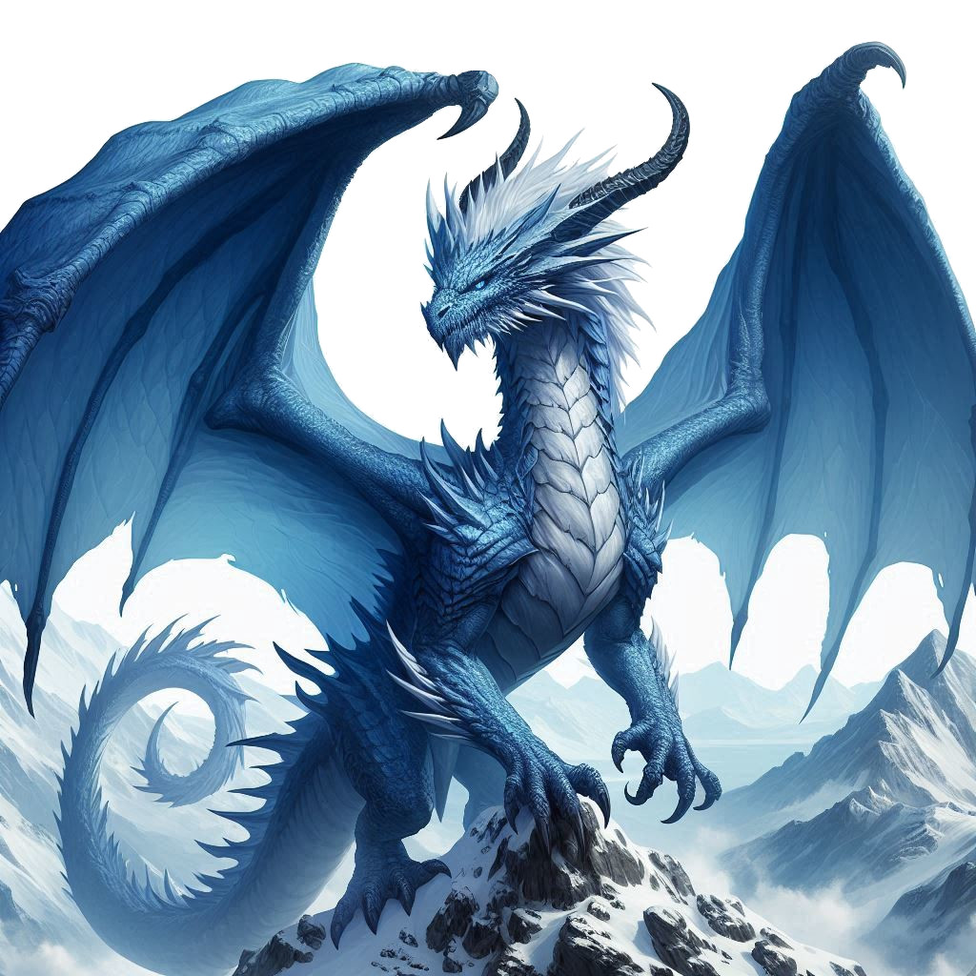
Dragon souffle-glace :


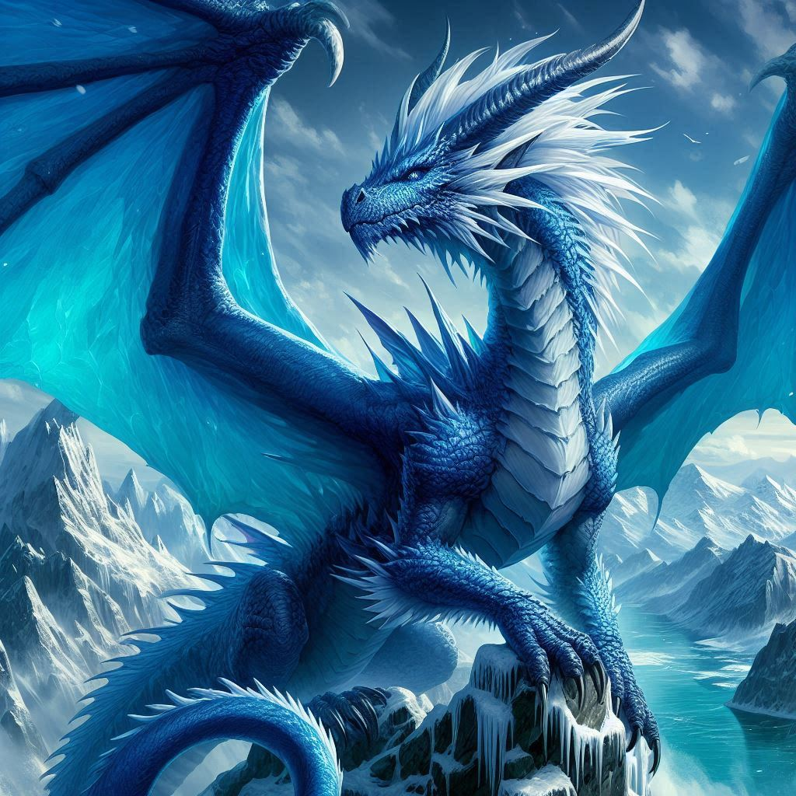
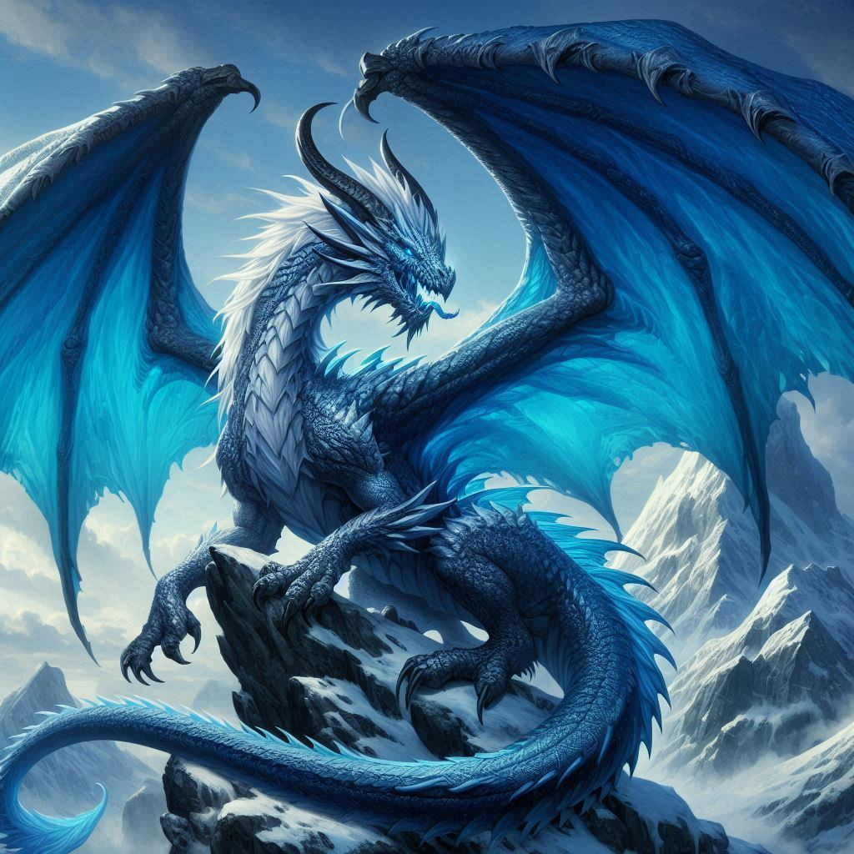
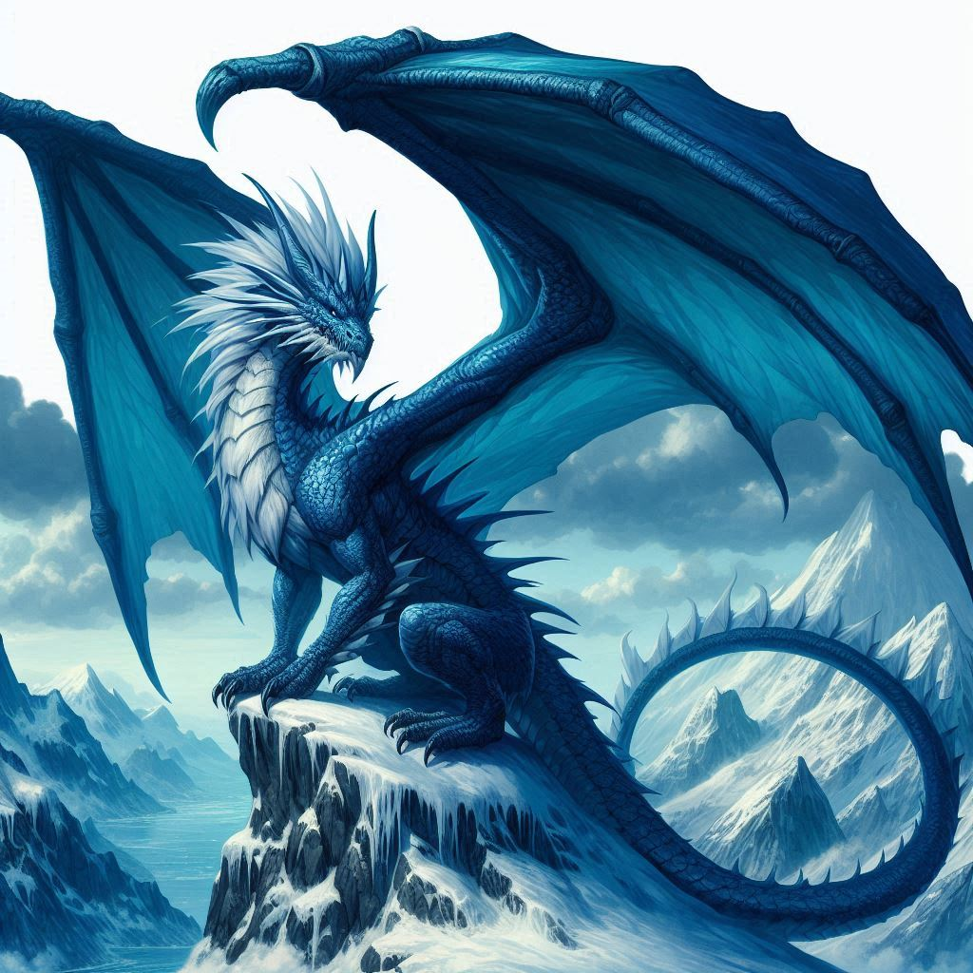

Taille : 8m au garrot, 14m de haut (jusqu’au bout des cornes), 26m de long, 35m d’envergure

Couleur : Bleu glace et blanc

Habitat : Tout habitat de Cryolia

Mode de vie : Solitaire. Territorial. Carnivore. Diurne

Caractéristique : On dit qu’ils seraient nés des étoiles et de l’Esprit de l’Hiver. Ils absorbent l’énergie contenue dans leur alimentation qu’ils réutilisent dans leur souffle de glace éternelle. Ils sont beaucoup plus légers qu’ils en ont l’air, mais leur force et leur résistance sont exceptionnelles. Leurs sens sont extrêmement développés. Leurs écailles sont épaisses et robustes, et leurs crocs et griffes peuvent repousser. Leur puissance est réduite s’il fait trop chaud. Ils possèdent des morphologies très différentes selon les individus, mais tous ont de la fourrure blanche sur le cou et des cornes. Ils sont très intelligents, capables de comprendre le langage humain. On dit qu’il existe des souffle-glace gigantesques, qui auraient vécu des millénaires et qui seraient encore plus puissants

Reproduction : Mâle et femelle s’accouplent comme bon leur semble. Ils peuvent être fidèles ou non. Les deux veillent sur l’œuf puis sur le dragonneau jusqu’à ce qu’il soit autonome. La femelle ne peut pondre qu’un œuf tous les 100 ans. Il éclot au bout de huit ans

